Автономная некоммерческая организация дополнительного
профессионального образования
«Открытый молодёжный университет»
Комплексная образовательная программа
«Школьный университет»
УТВЕРЖДАЮ
Директор
Автономной некоммерческой
организации дополнительного
профессионального образования
«Открытый молодёжный университет»
______________ И. В. Дмитриев
«___»_________ 2017 г.
Занимательное ЛОГОзнание
Задания для проведения контрольной работы № 2
«Программирование с Черепашкой»
Томск ― 2017
Татарникова Л. А. Занимательное ЛОГОзнание : Задания для проведения контрольной работы № 2 «Программирование с Черепашкой». — Томск : АНО ДПО «Открытый молодёжный университет», 2017. — 8 c.
Задания для проведения контрольной работы рассмотрены и рекомендованы к изданию на методическом семинаре Автономной некоммерческой организации дополнительного профессионального образования «Открытый молодёжный университет» 26 января 2017 года.

Оглавление
Пояснительная записка 4
Вариант 1 5
Вариант 2 6
Вариант 3 7
Вариант 4 8

Пояснительная записка
Задания для проведения контрольной работы составлены в соответствии с учебной программой курса «Занимательное ЛОГОзнание».
Цели контрольной работы — закрепить теоретические и сформировать практические навыки по теме «Программирование с Черепашкой»:
- использование циклов repeat и while для организации повторения в программе;
- использование конструкций if и ifElse для принятия решений в программе;
- использование генератора случайных чисел;
- организация диалога с пользователем: использование команд print и readWord.
Контрольная работа составлена в четырёх вариантах, каждый из которых включает два практических задания.
При выполнении контрольной работы необходимо соблюдать следующие требования:
- наличие программного обеспечения — среды MSWLogo;
- результаты работы считаются и сдаются учителю:
- файлы формата *.LGO с программным кодом;
- текст процедур в тетради.
Система оценивания контрольной работы:
- за верно решённую 1 задачу учащийся получает 1 балл;
- за каждое верно выполненное задание второй задачи — 0,5 баллов.
Задания контрольной работы оцениваются по пятибалльной системе:
Количество верно решённых заданий | Оценка
Менее 1 | 2
1 | 3
2 | 4
3 | 5

Вариант 1
Задание 1
Составь процедуру, которая запрашивает у пользователя два числа (a и b) и выводит значение выражения :
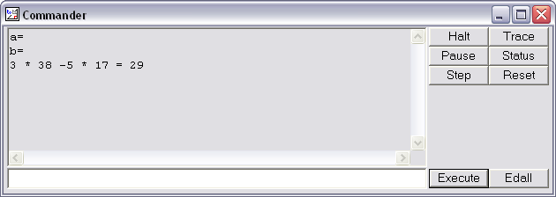
Задание 2
Создай программу по следующему сценарию:
- у пользователя запрашивается длина стороны;
- на холсте случайным цветом рисуется 20-угольник с заданной длиной стороны и заливается случайным цветом;
- у пользователя запрашивается количество снежинок;
- на холст выводится указанное количество снежинок, причём вне нарисованного многоугольника снежинки рисуются зелёным цветом, а внутри многоугольника — белым.

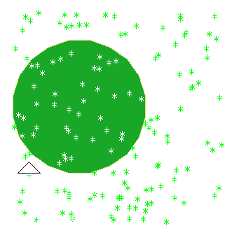

Вариант 2
Задание 1
Составь процедуру, которая запрашивает у пользователя два числа (a и b) и выводит значение выражения :
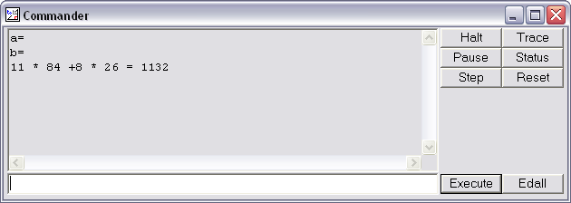
Задание 2
Создай программу по следующему сценарию:
- у пользователя запрашивается количество сторон n;
- на холсте случайным цветом рисуется n-угольник с длиной стороны 80 пикселей и заливается случайным цветом;
- у пользователя запрашивается количество пузырьков;
- на холст выводится указанное количество пузырьков, причём вне нарисованного многоугольника пузырьки рисуются красным цветом, а внутри многоугольника — жёлтым.
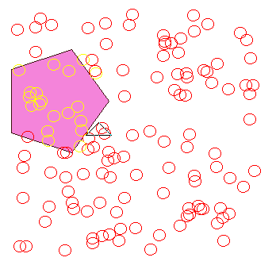

Вариант 3
Задание 1
Составь процедуру, которая запрашивает у пользователя два числа (х и у) и выводит значение выражения :
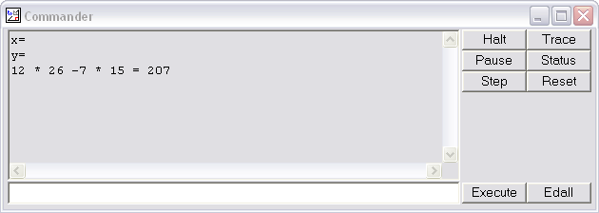
Задание 2
Создай программу по следующему сценарию:
- у пользователя запрашивается длина стороны;
- на холсте случайным цветом рисуется 15-угольник с заданной длиной стороны и заливается случайным цветом;
- у пользователя запрашивается количество фигурок;
- на холст выводится указанное количество фигурок-треугольничков, причём вне нарисованного многоугольника фигурки рисуются синим цветом, а внутри многоугольника — серым.
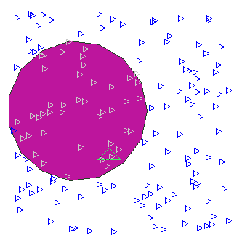

Вариант 4
Задание 1
Составь процедуру, которая запрашивает у пользователя два числа (х и у) и выводит значение выражения :
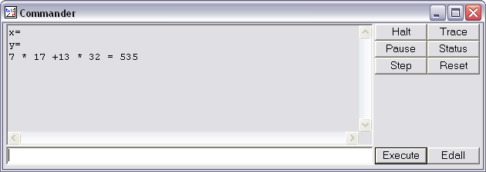
Задание 2
Создай программу по следующему сценарию:
- у пользователя запрашивается количество сторон n;
- на холсте случайным цветом рисуется n-угольник с длиной стороны 120 пикселей и заливается случайным цветом;
- у пользователя запрашивается количество птичек;
- на холст выводится указанное количество птичек, причём вне нарисованного многоугольника птички рисуются чёрным цветом, а внутри многоугольника — белым.


